

Скамейка для запасных игроков на 12 мест с козырьком из поликарбоната

ТУ-9610-9654-51879206-2009г

ПАСПОРТ

Скамейка для запасных игроков на 12 мест с козырьком из поликарбоната
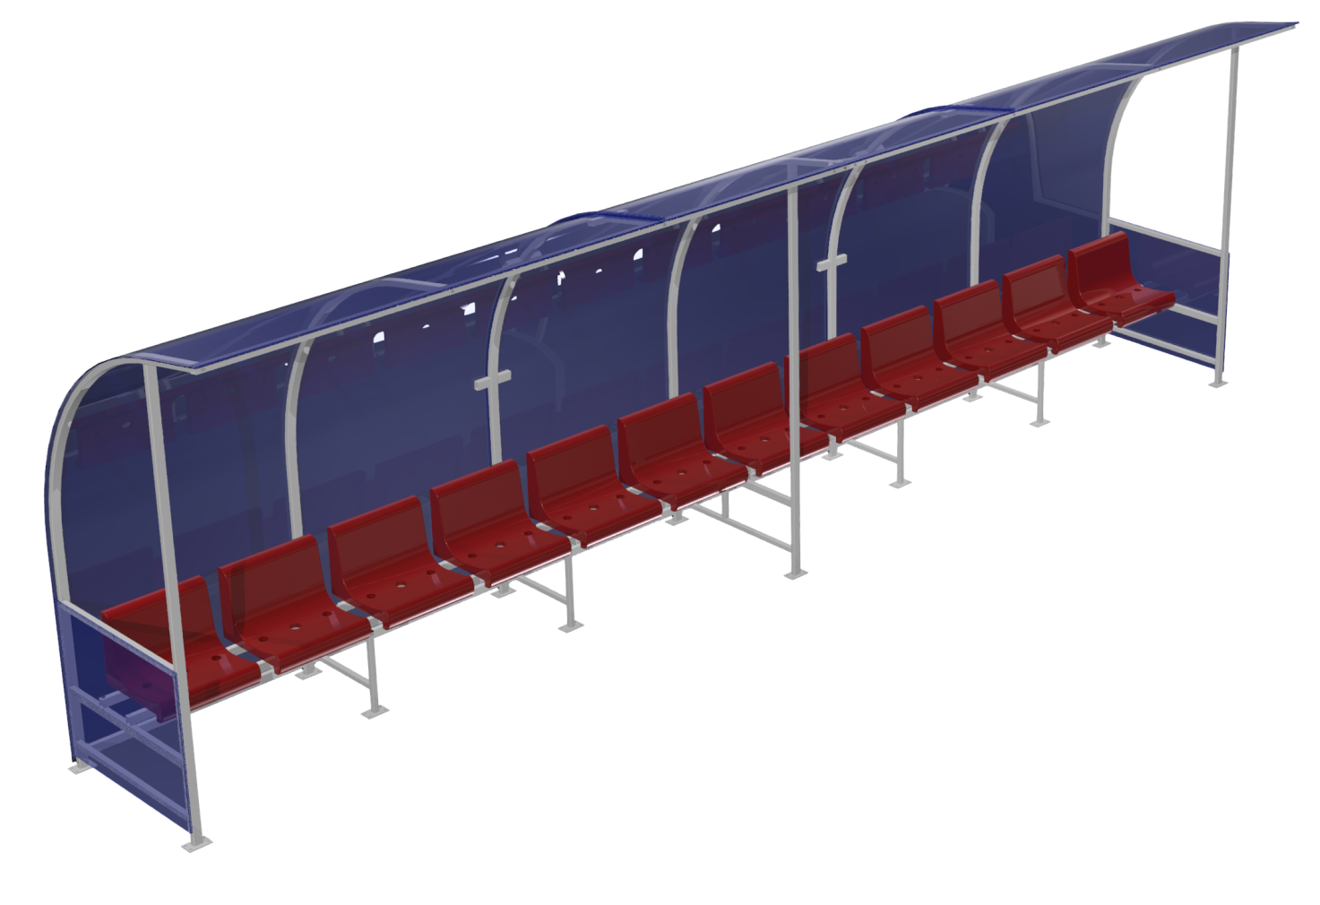

1. Общие положения.

Настоящий Паспорт (руководство) содержит краткое техническое описание продукции - «Скамейка для запасных игроков на 12 мест с козырьком из поликарбоната» (далее скамейка для запасных игроков), и дает общее представление о конструкции спортивного снаряда и требованиях к эксплуатации изделия.

Скамейка для запасных игроков представляет собой вспомогательное спортивное оборудование, она предназначена для защиты спортсменов (до 12 человек) от ветра и дождя. Устанавливается на открытом воздухе, имеет покрытие, защищающее его от осадков или ультрафиолетового излучения.

2. Технические характеристики.

Габаритные размеры, мм:
Длина- 6290
Ширина- 1180
Высота- 2038
Вес: общий вес - 340 кг.

3. Комплектность Кабины для запасных игроков.

№ п\п | Обозначение | Кол-во, шт.
1 | Стойка торцевая Левая | 1
2 | Стойка торцевая Правая | 1
3 | Стойка промежуточная | 2
4 | Стойка центральная | 1
5 | Стойка соединительная | 2
6 | Стяжка №1 L=1010 мм | 2
7 | Стяжка №2 L=990 мм | 4
8 | Рама Сидений L=3130 мм | 2
9 | Козырек L=3135 мм | 2
10 | Лист сотовый поликарбонат 6х825х670 мм | 2
11 | Лист сотовый поликарбонат 6х2040х2700 мм | 1
12 | Лист сотовый поликарбонат 6х2100х2700 мм | 2
13 | Болт М6х60 | 24
14 | Болт М8х45 | 24
15 | Болт М8х90 | 16
16 | Болт М12х70 | 2
17 | Гайка М6 | 14
18 | Гайка М8 | 40
19 | Гайка М12 | 2
20 | Шайба 6 | 28
21 | Шайба 8 | 40
22 | Шайба 12 | 2
23 | Шайба 6 гровер | 10
24 | Кресло лужники | 12
25 | Заглушка 25х25 | 4
26 | Профиль соединительный разъемный 6м | 1
27 | Профиль торцевой 2,1 м цвет бирюза | 8
28 | Заглушка 40х25 | 20
29 | Саморез кров. 5,5х25 | 132
30 | Термошайба | 110
31 | Паспорт изделия | 1
32 | Упаковка (п\э плёнка) | 1

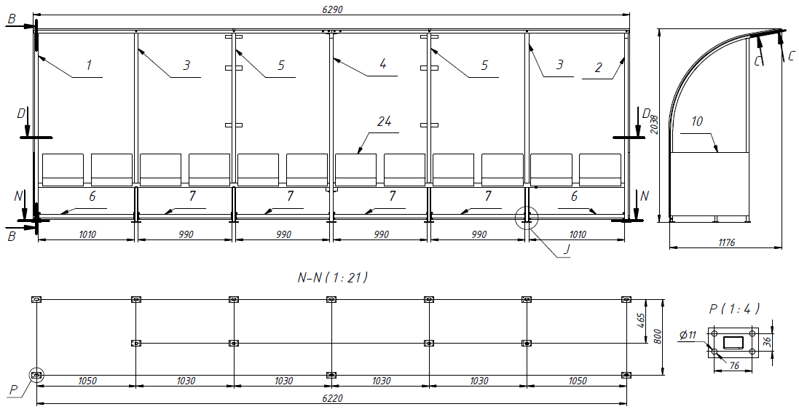

Рисунок 1
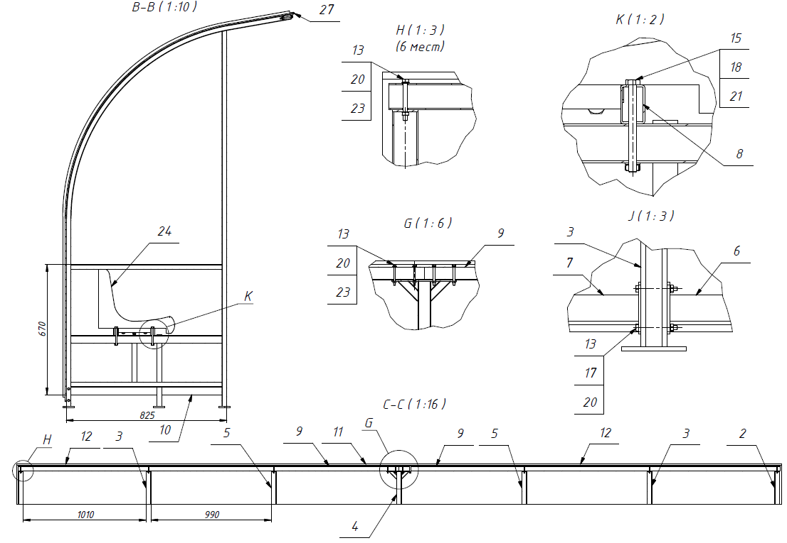

Рисунок 2
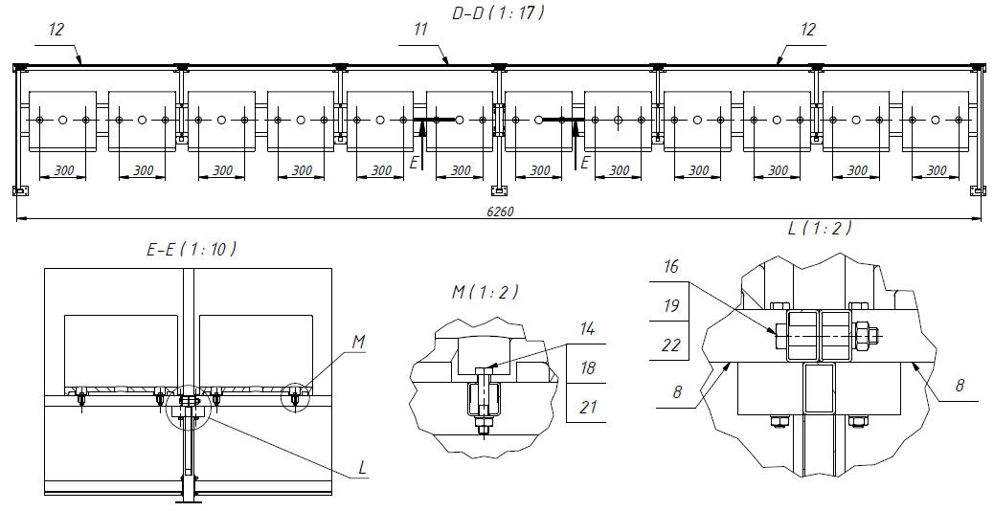

Рисунок 3

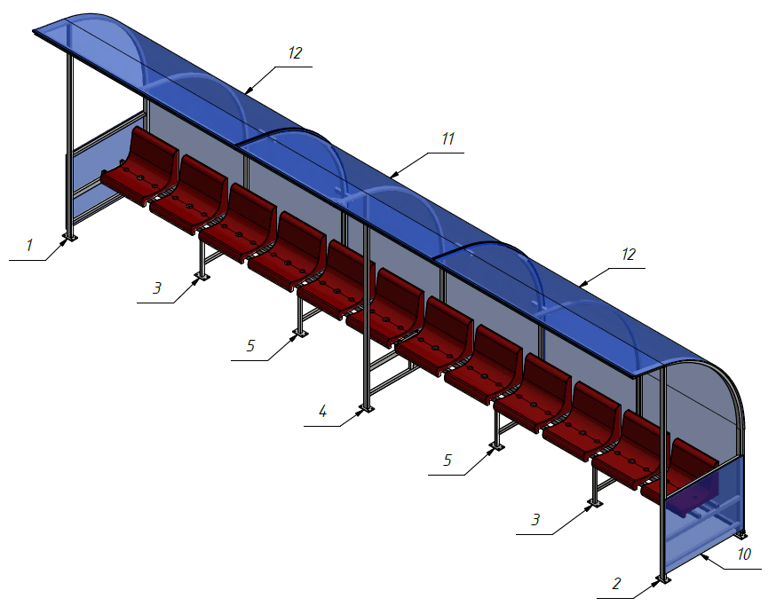
Рисунок 4

4. Конструктивные особенности изделия.

Конструкция изделия представляет собой сборно-разборную конструкцию состоящую из: Стоек [1-5], Стяжек [6,7], Рам сидений [8], Козырьков [9] и листов сотового поликарбоната образующих кровлю и борта [10-12].
Стойки [1-5] представляют собой сварную неразборную конструкцию, состоящую из профильных стальных труб и фланца, покрытых порошковой краской. В своем составе стойки имеют резьбовые гнезда М6 для крепления козырька [9] и отверстия для соединения со стяжками [6,7] и рамами сидений [8] через крепеж [13,20,23], [13,17,20] и [15,18,21] (см. рис.1,2).
Стяжки [6,7] представляют собой стальные сварные конструкции с фланцами для соединения стоек [1-5] между собой через крепеж [13,17,20] (см.рис.1,2). Стяжки покрыты порошковой краской.
Рамы сидений [8] представляют собой сварные рамные конструкции, соединяющие между собой стойки [1-5] (крепеж [15,18,21]) и служащие для установки кресел [24] через крепеж [14,18,21]. Рамы стягиваются между собой крепежом и [16,19,22] (см. рис.2,3).
Козырьки [9] представляют собой отрезок стальной трубы с отверстиями для соединения сток [1-5] в верхней их части (см. рис.2).
Листы кровли [11,12] представляет собой листы сотового поликарбоната, которые крепятся к стойкам [1-5] по месту саморезами кровельными [29] с термошайбами [30]. Листы стыкуются через соединительный профиль [26] и глушатся сверху и снизу профилем [27].
Листы борта [10] представляет собой листы сотового поликарбоната, которые крепятся к торцевым стойкам [1,2] по месту саморезами кровельными [29].

5. Правила сборки, установки и эксплуатации изделия.

Ответственность за установку изделия возлагается на заказчика, как лица, ответственного за эксплуатацию спортивного оборудования, установленного на площадке.
Так как установка изделия производится заказчиком необходимо выполнить следующую последовательность действий:
  - Выполнить бетонирование опорных зон под установку опорных фланцев скамьи (см. рис. 1). Смонтировать металлический каркас скамьи (см. рис.1-4).
  - Выполнить фиксацию опорных фланцев кабины на заготовленном бетонном основании площадки с помощью анкеров (в комплект не входят)
  - Смонтировать листы сотового поликарбоната (см. рис. 4)с помощью крепежа по месту саморезами кровельными с использованием термошайб с шагом 300-350 мм в соответствии с требования Приложения 1.
  - Во избежание травм и порчи изделия, установка, демонтаж и перемещение изделия должна проводиться не менее чем 2 взрослыми (не моложе 18 лет) специалистами.
6. Указание мер безопасности

Во избежание травм и порчи изделия, установка, демонтаж и перемещение изделия должна проводиться не менее чем 2 взрослыми (не моложе 18 лет) специалистами.
Перед началом эксплуатации необходимо проверить все крепежные соединения, надежность и правильность установки изделия в горизонтальной и вертикальной плоскостях.
Эксплуатация изделия при неисправных или ослабленных элементах крепления не допускается. При обнаружении каких-либо неисправностей эксплуатацию прекратить до полного их устранения.
Не рекомендуется эксплуатация изделия детьми без наблюдения за ними взрослых специалистов (родителей, учителей, тренеров).

7. Условия эксплуатации, транспортировки и хранения.

Изделие должно ежедневно осматриваться и проверяться на предмет повреждений, болты подтягиваться.
Эксплуатация и транспортировка изделия должна осуществляться в условиях, исключающих воздействие избыточной влажности, агрессивных сред, так же следует исключить возможность механических повреждений.
Изделие должно храниться (до установки в упаковке производителя) в сухих, закрытых, проветриваемых помещениях грузоотправителя и грузополучателя на расстоянии не менее 1м от отопительных приборов, при условии защиты изделий от прямого воздействия солнечных лучей, механических повреждений и действия агрессивных сред. Необходим периодический уход за поверхностью изделия, протирка от пыли и загрязнений.

8. Гарантийные обязательства

Изготовитель гарантирует соответствие изделия требованиям технических условий при соблюдении мер безопасности, правил и условий сборки, установки, эксплуатации, транспортирования и хранения.
Гарантийный срок эксплуатации 12 месяцев со дня продажи.
Гарантия не распространяется на изделия, поврежденные при перевозке или из-за несоблюдения мер безопасности, правил и условий сборки, установки, эксплуатации, транспортирования и хранения, приведенных в данном руководстве.
Изготовитель оставляет за собой право на внесение изменений в конструкцию и комплектацию изделия, не отраженных в тексте паспорта, не влияющих на его эксплуатационные качества.

9. Сведения о рекламациях

В случае обнаружения дефектов и неисправностей изделия, Заказчик имеет полное право предъявить рекламацию в течении 30 дней с момента получения изделия, а Изготовитель обязуется удовлетворить требования по рекламации в течении 30 дней с момента получения последней.

ООО «ФСИ «Аналитика»
Юридический адрес: 443532 Самарская обл., Волжский р-он,
поселок Верхняя Подстепновка, ул. Специалистов, д. 16 Б

Тел/факс. (846)212-99-83
Электр.почта: e-mail: sales@sfsi.ru
Сайт компании - www.sfsi.ru

